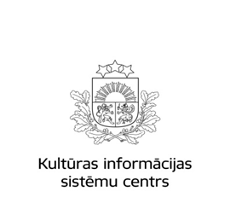

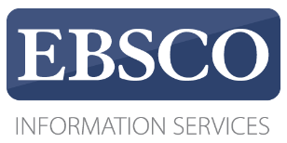Kultūras informācijas sistēmu centrs sadarbībā ar kompāniju *EBSCO Information Services* no 29.-31.10.2019. organizē EBSCO datubāzu apmācību semināru programmu

**31.10.2019. Kultūras informācijas sistēmu centra Mācību klasē**

(Rīga, Tērbatas iela  53-7, 5. stāvā)

**notiek EBSCO datubāzu apmācību apvienotais seminārs visu tipu bibliotēkām**

Darba kārtība:

|  |  |  |
| --- | --- | --- |
| 10.00 | 10.30 | *EBSCOhost* platformas raksturojums un jaunākās iespējas. Saturs un tā piekļuve lietotājiem ar īpašām vajadzībām. Video satura meklēšana |
| 10.30 | 10.45 | *PressReader* - žurnālu meklēšana, satura tulkošana un pieeja audio formātā |
| 10.45 | 11.15 | Kafijas pārtraukums |
| 11.15 | 11.30 | *eBooks* resursi un egrāmatu lejupielāde uz dažādām ierīcēm.  *ECM* rīks egrāmatu pasūtīšanai un pārvaldībai |
| 11.30 | 11.45 | Jauna kolekcija Nacionālās paketes sastāvā - *MasterFILE Reference eBook Subscription Collection* |
| 11.45 | 12.00 | *EBSCOhost* platformas administrēšana - izmantošanas statistika, drošība, pieejas paroles u.c. |
| 12.00 | 12.15 | Noslēgums, jautājumi un atbildes |

Semināra darba valoda angļu.

Lektore: Urszula Nowicka*, EBSCO Information Services.*

Kontaktinformācija:

Agrita Sagalajeva

Tālrunis: 67844896

Epasts: [agrita.sagalajeva@kis.gov.lv](mailto:agrita.sagalajeva@kis.gov.lv)